## Git新建一个项目

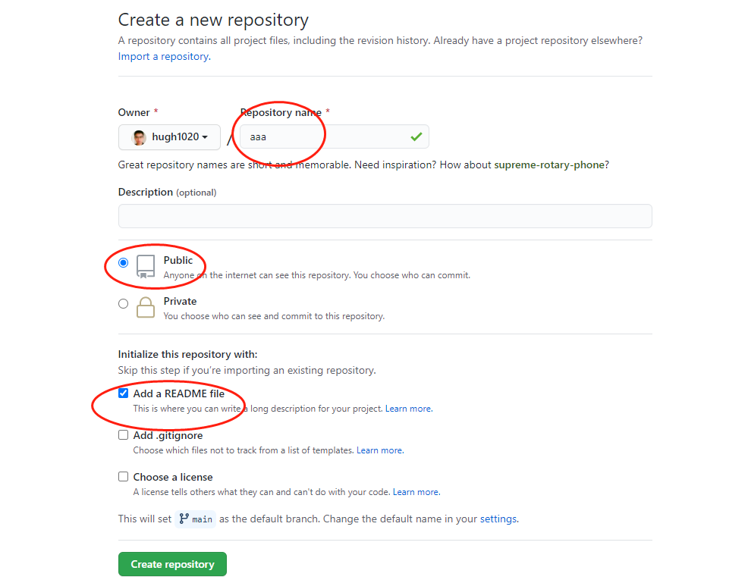

## 获取git上http地址

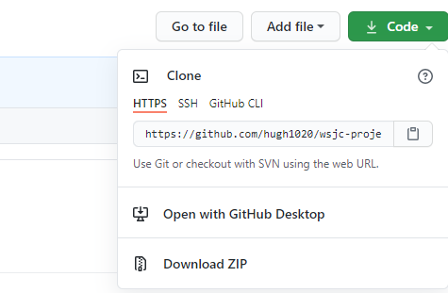

## Idea 通过git添加项目

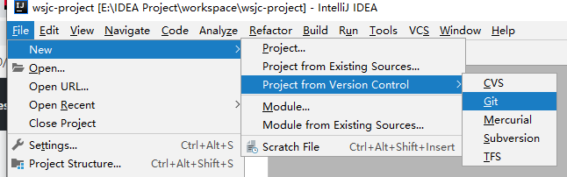

## 指定项目工作空间

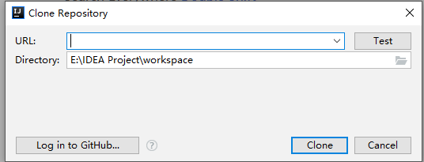

## 编辑readme文件，提交git

右键点击工程 – GIT – 先单击 ADD – 再点击Commit

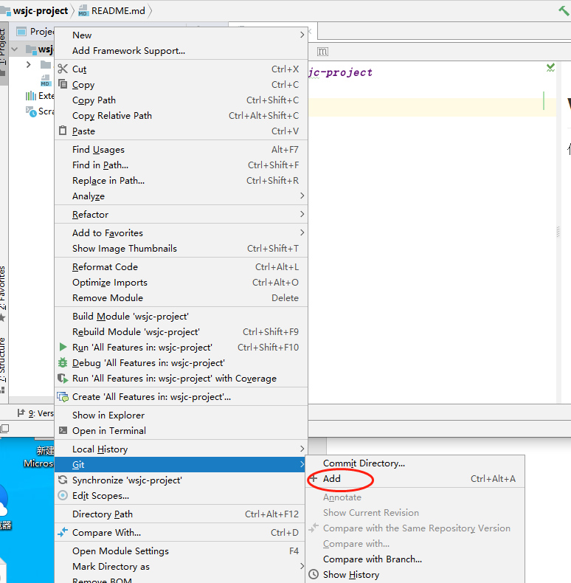

## 先add，再commit，记住只上传pom文件和代码

点击commit后，本地文件全部取消勾选，只上传代码和pom文件

点击 commit and push 提交代码

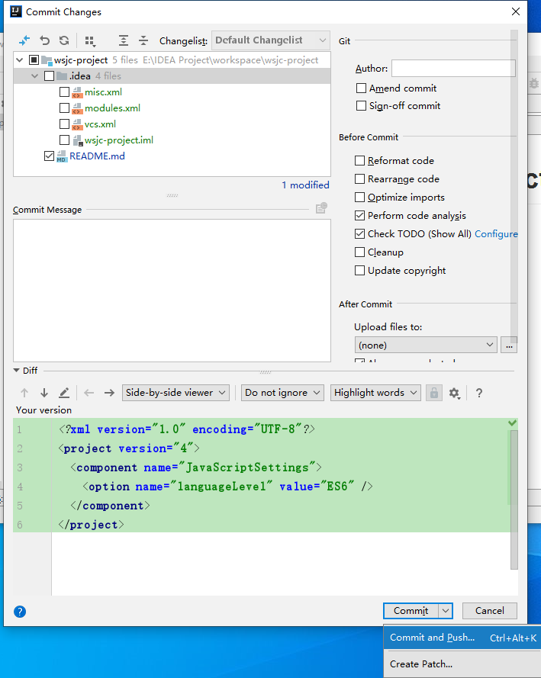

## 确认本地与远程master合并

是否将本地的master 与 服务器的master合并，点是 🡺 查看git提交成功

**本地idea项目 与 git 远程仓库 链接构建成功！**

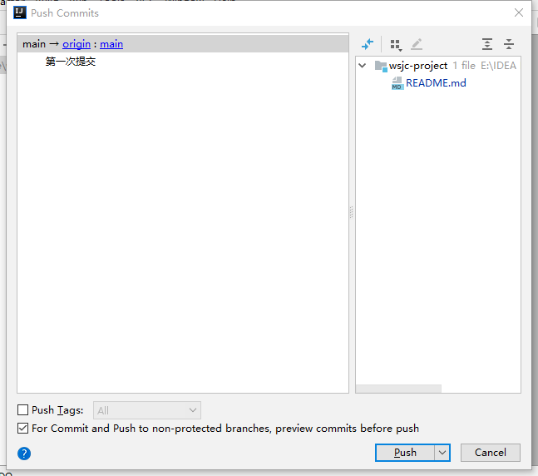

## IDEA每个 project 项目都要重新配置Maven xml地址

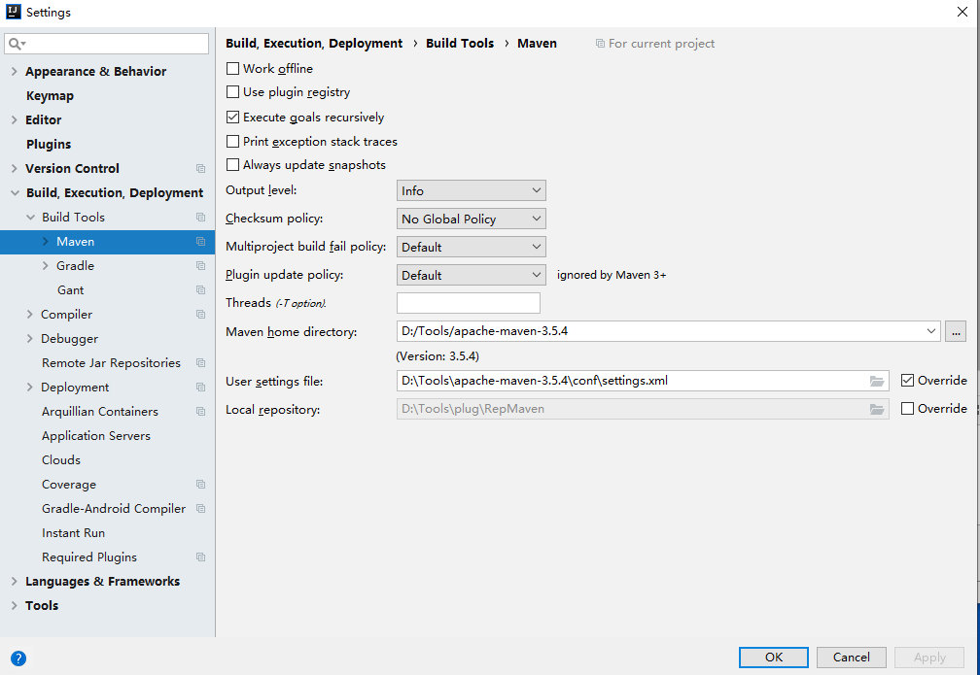

## 创建子项目demo演示

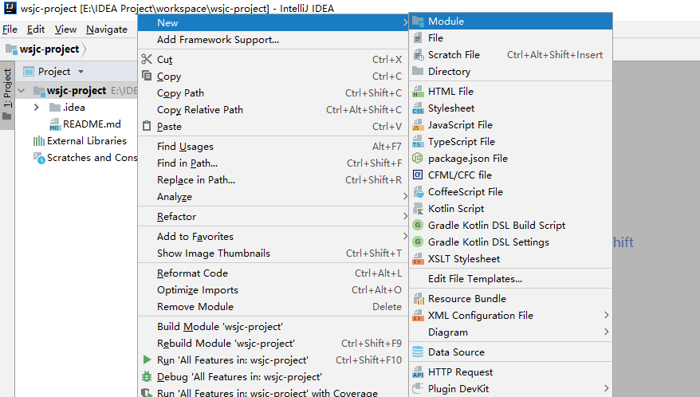

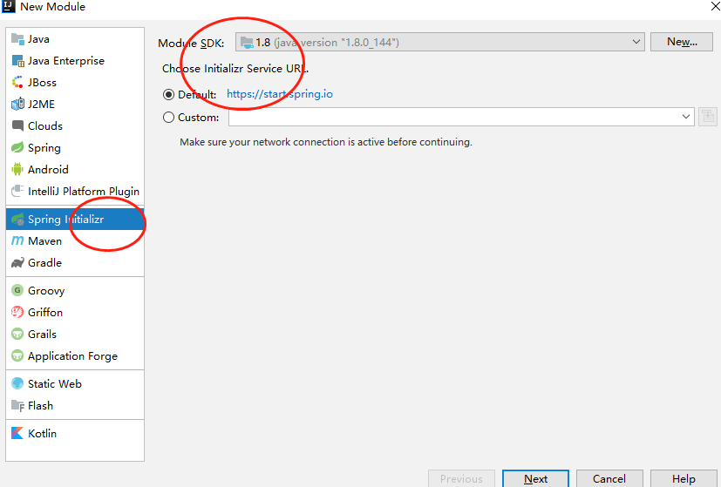

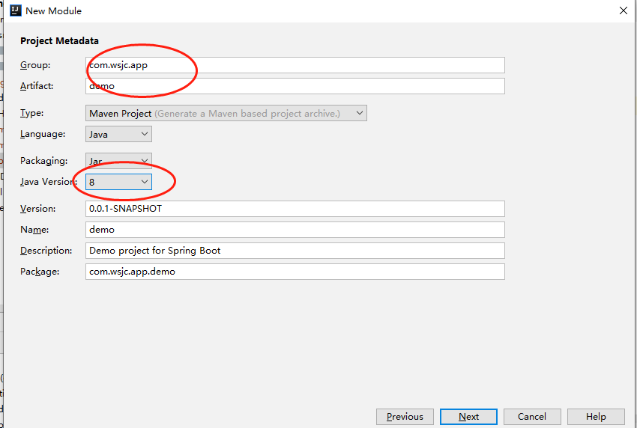

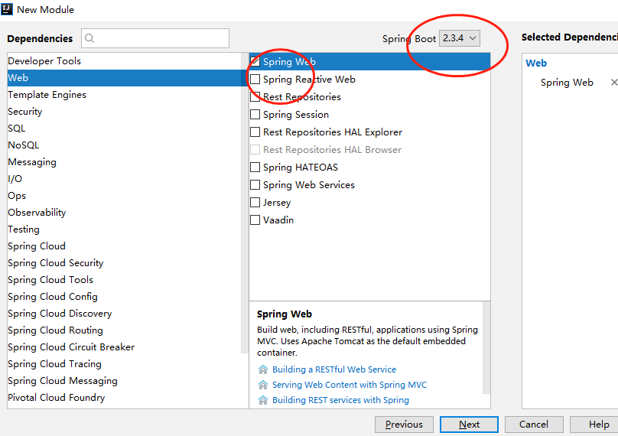

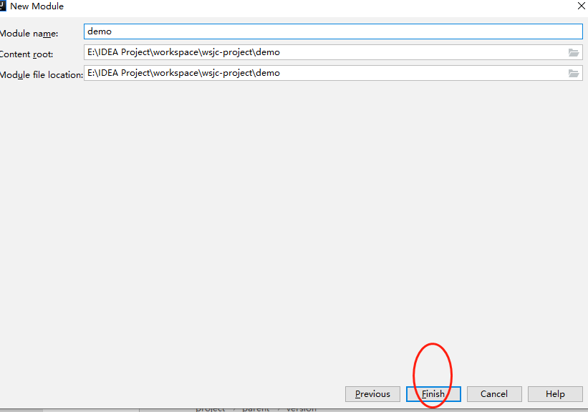

子项目 只提交main目录 和 pom文件

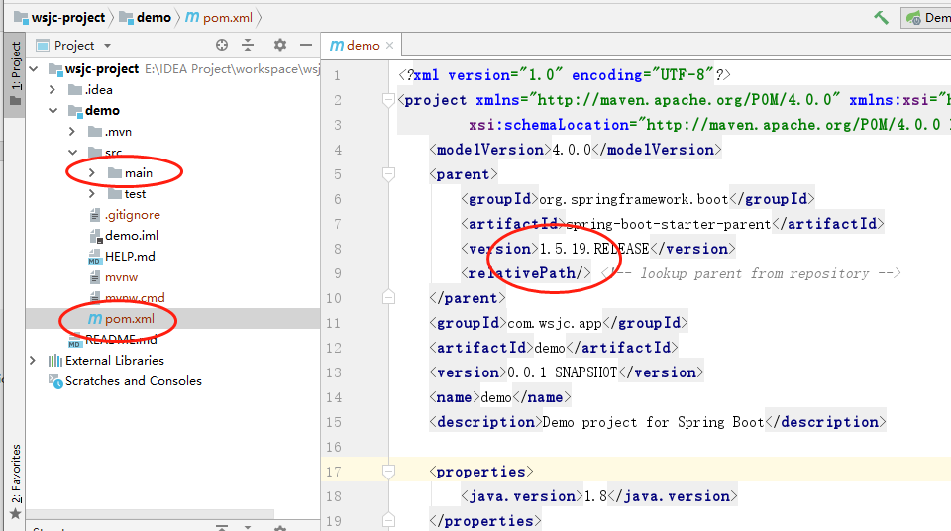

创建一个demo演示

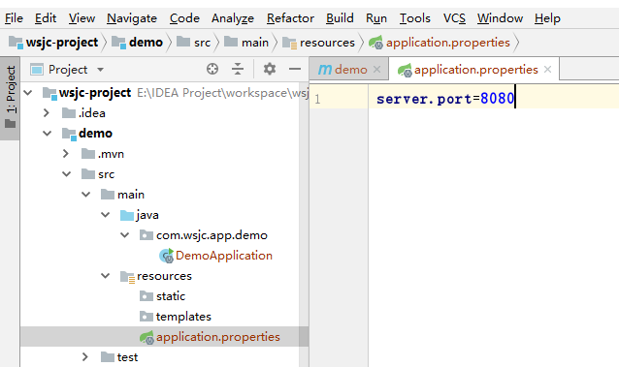

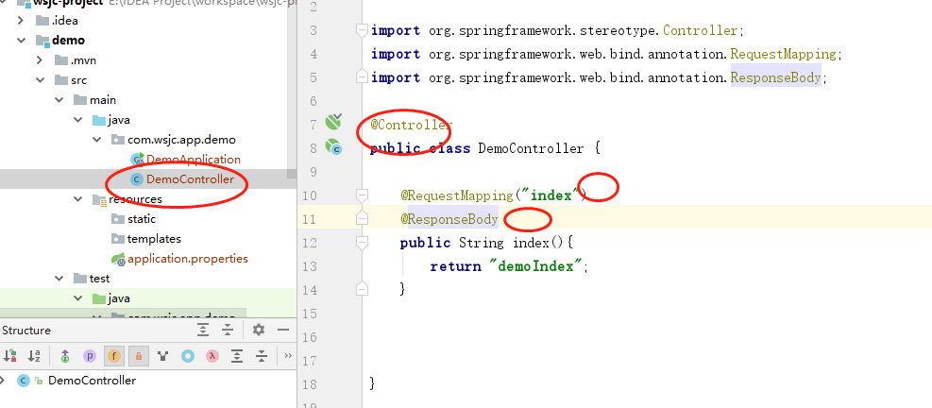

启动程序

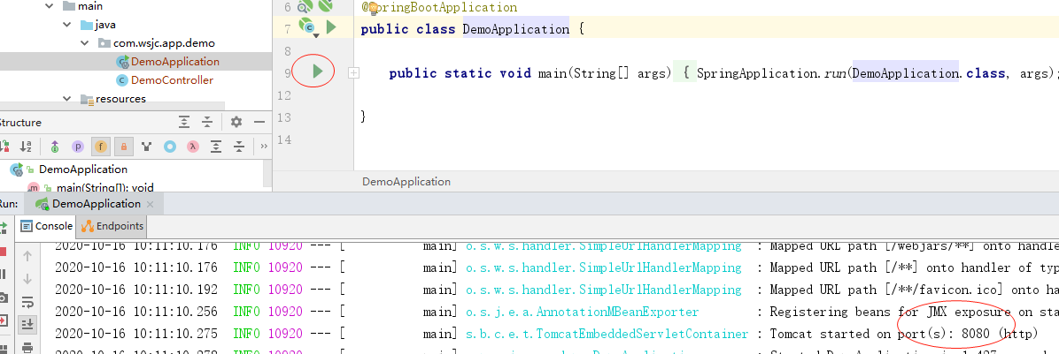

页面查看

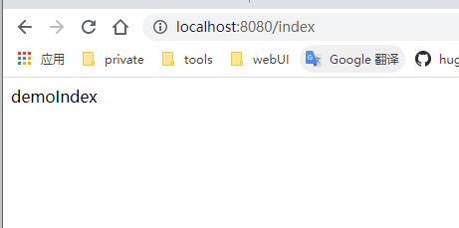

提交git ： 先add ，再 commit ，再检查提交内容 ，再push

